1、**假设饮料销售机由3部分组成：前端（Front）、钱币记录仪（Register）和分配器（Dispenser）。前端负责接收顾客（Customer）的选购和现钞、信息提示、从记录仪接收找零并返还给顾客、返还现钞、从分配器接收饮料并给顾客等工作；钱币记录仪负责从前端获取用户输入的选购信息和现钞，更新现钞存储和找零等工作；分配器负责检查选购的饮料是否有货、分发饮料等工作。用序列图的形式表示出用户购买饮料的场景。**

**场景1： 买饮料场景**



场景2：顾客选择的饮料已经售完（sold out）

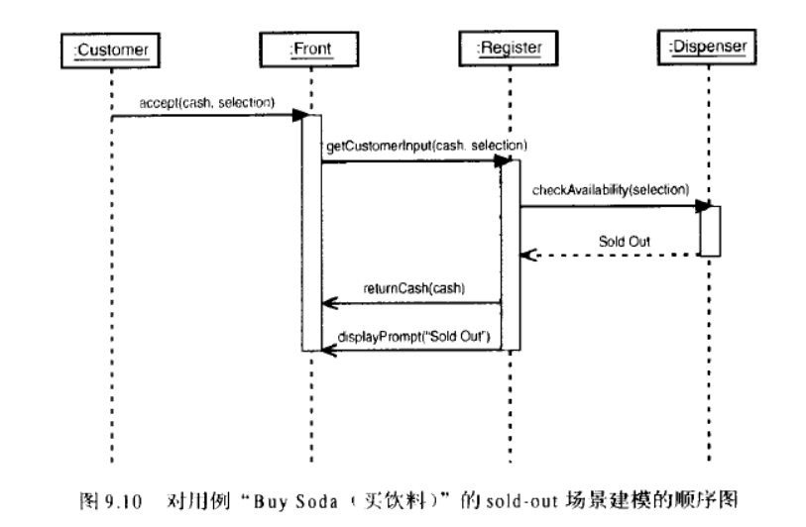

场景3： 如果顾客投入的零钱数量不对

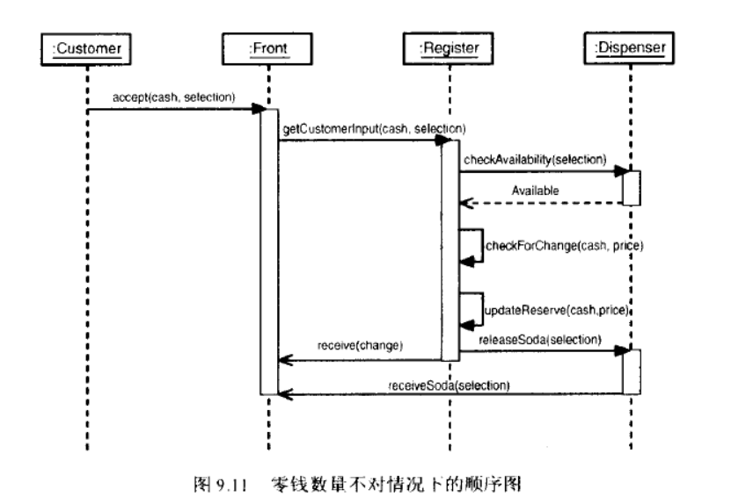

场景4：顾客没有使用合适的零钱，售货机也没法找零

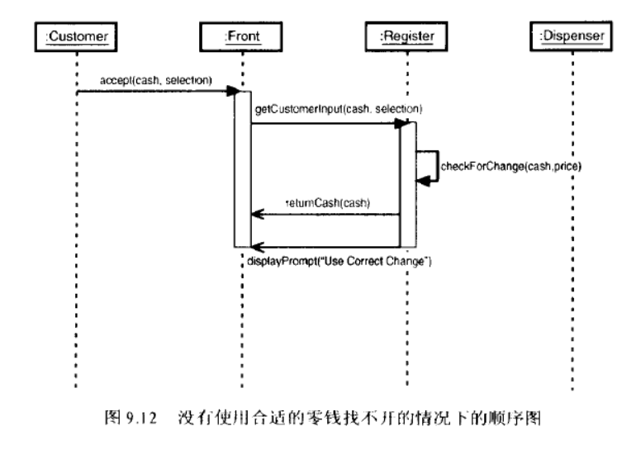

多项选择题（每一道题目必须全部正确选择出答案，才可获得该题的分值，每题3分，供30分）

1、以下哪些属于程序设计的表示方法( )

A.程序流程图 B.判定表 C.过程设计语言

D.时序图 E.汇编程序

2、面向对象程序设计的基本特征有以下哪些( )

A.封装 B.继承 C.聚合

D.接口 E.多态

3、类之间存在的关系有以下哪几个( )

A.继承关系 B.关联关系 C.依赖关系 D.封装关系

E.泛化关系 F.控制关系 G.主从关系 H.合成关系

4、覆盖与重载的说法以下哪些是正确的( )

A.覆盖是指子类重新定义父类的虚函数的做法

B.重载是指允许存在多个同名函数但是各自有不同的参数表

C.覆盖是一种实现类继承的方法

D.重载是一种实现多态的方法

E.覆盖与重载可以同时出现在一个类的实例中

5、以下关于开放—封闭原则的描述哪几个是正确( )

A.类的设计对于修改是开放的而对于扩展是封闭的

B.开放-封闭原则主要实现方法是抽象化类

C.开放-封闭原则要求父类是闭合的而通过子类的继承实现开放

D.开放—封闭原则是面向对象设计的核心原则

6、以下关于里氏代换原则的描述哪几个是正确( )

A.父类都替换成它的子类时程序的行为没有变化

B.里氏代换原则主要实现方法是使用抽象类和接口

C.里氏代换原则不可以解决多重继承带来的缺点

D.里氏代换原则可以不可以通过定义抽象类来实现

7、以下关于接口隔离原则的描述哪几个是正确( )

A.接口隔离原则提倡讲功能类似的接口合并

B.一个类对另外一个类的依赖性应该是建立在最小的接口之上

C.接口隔离原则不可以解决多重继承带来的缺点

D.接口隔离的虽然可以实现减少接口的目的但是程序设计的步骤复杂

8、以下关于依赖倒转原则的描述哪几个是正确( )

A.针对抽象层次的编程是依赖倒转原则的核心

B.一个类对另外一个类的依赖性应该是建立在最小的接口之上

C.在程序中使用具体的类和接口是不符合依赖倒转原则的

D.依赖倒转原则提倡依赖关系终止于抽象类或者接口

9、以下关于工厂编程模式的描述哪几个是正确( )

A.工厂模式使一个类的实例化延迟到其子类来实现

B. 工厂模式通常是在一个类的内部创建对象

C. 工厂模式体现了依赖倒转原则、开放-封闭原则和迪米特法则

D. 增加新的具体产品需要修改工厂类的判断逻辑代码，而且产品较多时，工厂方法代码将会非常复杂

10、以下关于提高Java程序性能的描述哪几个是正确( )

A. Java程序中对象的生成和大小需要做合理的调整

B. Java程序中尽可能的使用静态变量和不变类

C.多使用自带的ArrayList, BitSet, HashMap, Hashtable, StringBuffer, Vector , WeakHashMap等数据结构

D.为生成的实例类分配最大的内存单元以加快存储速度